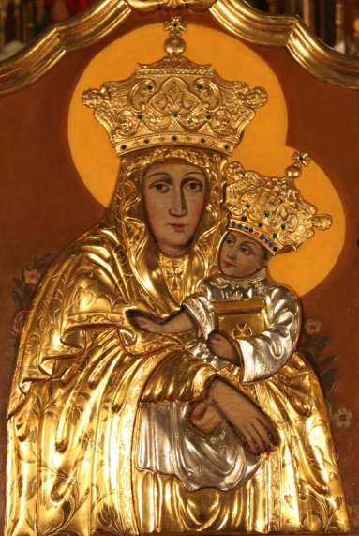
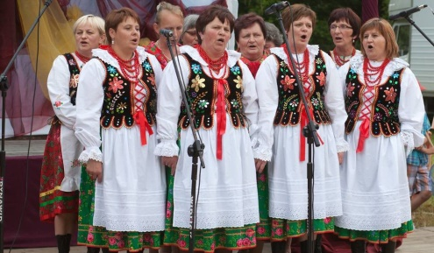
SPOTKANIE
U MATKI BOŻEJ POCIESZENIA
SERDECZNIE ZAPRASZAMY
KOŁA GOSPODYŃ WIEJSKICH
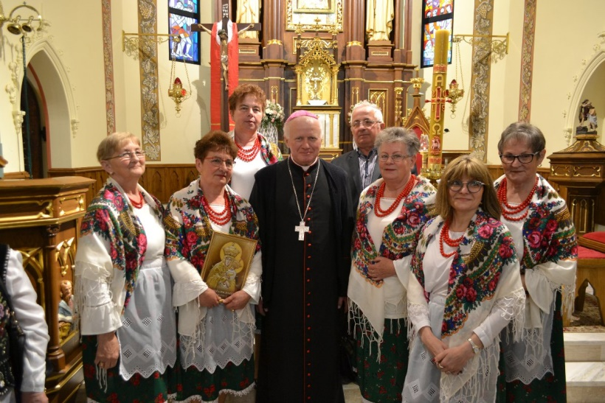
DO SANKTUARIUM W JODŁÓWCE
8 sierpnie 2020 r.
Mszę Świętą o 11.00 odprawi
Ks. Abp ADAM SZAL

